（C022）顾客特殊要求
更新项目序号 | 更新项目名称 | 更新时间 | 客户协议编号
 |  | 20181124 | 标记
预审部分1. | 客诉预警 | 20210306 | 谢寻
公共部分:7、8、11、12、13  预审部分:2. | 钻孔、字符、线路共性问题整理 | 20210324 | 周波2020-03-24
预审部分3. | EQ确认要求 | 20210524 | 周波2020-12-11
公共部分：2、6、11、12  FPC 1.2. | 孔铜、凹蚀、过孔工艺、包装要求 | 20220228 | C022质量及技术要求 周波2022-02-18
公共部分：6、13、14  MI部分 1、2、3 | 表面处理厚度、出货报告要求、塞孔控制要求 | 20220719 | 关于新协议执行的说明周波2022-07-08500002军品顾客质量要求评审表
公共部分：15 | 阻焊桥 | 20220924 | 客服张义祥
公共部分3②、6、7①②、16；MI部分2.C）、4、5、6；FPC部分3、4、5 | 修改焊盘的金镀层厚度；阻抗测试报告、线路、序列号；过孔塞孔质量要求；FPC的检验标准、翘曲度、外观要求 | 20230612 | 印制板加工通用技术协议、印制板通用质量保证要求周波2023-05-10C022(500002)军品顾客质量要求评审表
公共部分2. ③ | ＜0.5mm如有器件孔和测点，孔径按+0.1/-0mm控制 | 20230701 | 崔爱华
共用部分第2点①④ | 修改孔铜要求；凹蚀、工艺边添加 | 20230811 | 印制板加工通用技术协议、印制板通用质量保证要求周波2023-05-10C022(500002)军品顾客质量要求评审表
共用部分第17点 | 补充尺寸<40mm，MARK点要求 | 20230822 | 崔爱华
共用部分6.10）、 | 增加附着力测试报告 | 20231007 | 印制板加工质量保证要求（通用）周波2023-09-18C022(500002)军品顾客质量要求评审表
共用部分第18点、MI部分第1点 | 二维码 | 20240827 | C022二维码客规侯立会2024-08-26C022军品顾客质量要求评审表
共用部分第18点 | 二维码 | 20240831 | C022二维码客规侯立会2024-08-26C022军品顾客质量要求评审表
共用部分第18点 | 二维码 | 20240904 | C022二维码客规侯立会2024-08-26C022军品顾客质量要求评审表
共用部分第18点 | 二维码 | 20240905 | C022二维码客规侯立会2024-08-26C022军品顾客质量要求评审表
共用部分第18点 | 二维码 | 20240906 | C022二维码客规侯立会2024-08-26C022军品顾客质量要求评审表
共用部分第18点 | 二维码格式由date改为qrcode | 20240911 | 方庆玲
共用部分第18点 | 增加0层、单面二维码的制作要求 | 20240919 | C022二维码客规侯立会2024-08-26C022军品顾客质量要求评审表
备注：更新的内容以蓝色字体显示。
公共部分：
- 验收标准：
此顾客验收标准为(单、双面)QJ201B-2012/（多层）QJ831B-2011。
- 钻孔：

①刚性印制板孔壁镀铜层平均厚度不低于25μm，孔壁镀铜层最小厚度不低于20μm。
②客户无要求时，此代码的订单孔径为成品孔径，过孔可少补偿或不补偿。
③孔径公差要求：所有孔径均为成孔孔径，＜0.5mm的孔径允许±0.1 mm公差（如有器件孔和测试点，孔径公差按+0.1/-0mm控制）；≥0.5的金属孔孔径公差按+0.1/-0mm, 设计文件非+0.1/-0mm时，与客户EQ确认孔径公差的控制范围。
④孔径≥0.4mm的孔需做正凹蚀，凹蚀深度应为5～80μm；（高频高速及混压板材不做凹蚀要求）
- 金厚：
①有镀金插头的板，多层板要求镀金插头金层厚度（有镍）时不小于1.3um，（无镍）时不小于2.0um；单双面板要求镀金插头金层厚度（有镍）时不小于1.3um，（无镍）时不小于2.5um。
②全板电镀金多层板焊盘上金镀层厚度不大于0.45um; 单双面板焊盘上金镀层厚度0.05-0.45um。
- 翘曲度：
如客户无特殊说明，翘曲默认按0.5%。
6.测试：
- 所有订单都需做孔电阻测试（含微阻测试），树脂塞孔的印制板无需做微阻测试；
- 提供金相切片分析报告
- 孔电阻测试报告
- 热应力检测报告
- 可焊性测试报告
- 剥离强度测试报告
- 拉脱强度测试报告
- 所有订单预审勾选AB测试条。
- 阻抗报告（有阻抗要求时）
- 附着力测试报告
7. 线路：
①此代码的订单内外层焊环允许我司削盘及涨盘，若削焊盘导致成品板破环需提出确认（订单要求无规定时，非支撑孔成品外层最小环宽0.15mm，导线连接处成品0.38mm；PTH孔成品最小环宽0.05mm、导线连接处成品0.13mm）。
②板边削铜与甲方EQ确认按内部规则进行削铜，“单边50mil范围不能削铜”的要求取消。
- 外形：
客户提供的外形尺寸图纸与设计文件不符时，需反馈客户更改，待客户重新提供准确图纸后方可下线。（20170905客户入厂审核提出的不符合项整改）
- 标记：
制板说明中无要求时，加FP标记，加周期标记, 但是板上无空间加我司标记时，可不加我司标记。
10. 字符：
当字符字高不能满足我司对应铜厚加工能力时，默认接受字符模糊，不再反馈确认。
（加工能力：基铜0.5OZ字符字高最小24mil、基铜1OZ字符字高最小30mil、基铜≥2OZ字符字高最小45mil）
11.过孔工艺：
- 若存在盘中孔设计，需采用树脂塞孔；
- 树脂塞孔需要做包覆铜，包覆铜和盖覆铜最小厚度要求12μm，最小包覆距离25μm；
- 对于只有一次盲孔的多层板需保证盲孔包覆铜厚大于12μm，对于需二次盲孔的多层板，
需保证盲孔包覆铜厚度＞5μm；若间距不足无法满足,需与客户确认放宽至≥5μm；对于镀金板,不满足包覆铜需与客户确认放宽。
- 塞孔焊盘表面平整度要求:树脂塞孔时凹陷不大于76μm，导通孔凸起不大于50μm；
- 导通孔内径小于φ0.4mm，应塞孔处理，采用油墨塞孔时，油墨塞孔凹陷处不允许有锡珠；
- BGA、QFP（四侧引脚扁平封装，扁平焊盘中心距≤1.27mm）等器件下的导通孔阻焊膜需覆盖导通孔，并塞孔处理；
- 顾客对于过孔工艺的文字描述与我们的理解存在差异，因此所有订单的过孔工艺都需与顾客确认。比如“焊盘上的过孔不涂阻焊膜”客户的意思是指焊盘面不盖阻焊，非焊盘面要盖阻焊，而我们的理解是焊盘上的过孔两面都不盖阻焊，开窗处理。
- 针对2022年7月8号之前的NOPE单、NOPE更改单，若无包覆铜要求，则不做更改。
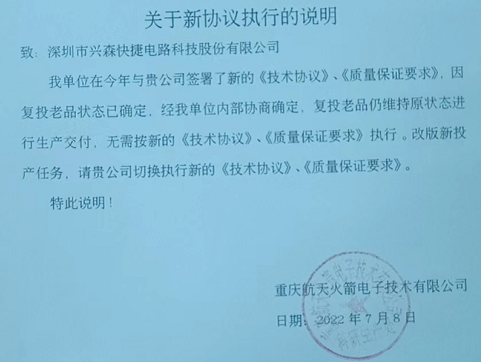
12.包装：
对检验合格的产品按顺序编号进行包装，并用气垫包装防护，板之间应衬以中性包装纸。
13.表面处理
当表面工艺为沉锡或镀锡时,锡厚要求8um～11um;(MI备注)
14.拼板
至少对角各加一组HTA/B测试条, 有空间时四角各加一组HTA/B图形;(CAM执行)
15.阻焊
客户型号为KXW开头的订单,若孔环与SMT之间无法保证阻焊桥,需与客户确认;
16.印序列号
与内部要求一致
17.工艺边
客户提供的文件，若器件距印制板板边距离小于6mm，加工文件未要求添加工艺边时， 需添加工艺边和 Mark 点。具体要求如下：
序号 | 项目 | 要求
1 | 工艺边添加要求 | 工艺边宽度要求为6mm （含铣槽宽度）
2 | 工艺边添加要求 | 图号为Ac7.XXX系列的印制板，工艺边与印制板连接是直线，采用V-CUT；反之采用邮票孔方式
3 | 工艺边添加要求 | 图号为Ac7.XXX之外系列的印制板，工艺边与印制板连接采用邮票孔的方式处理
4 | 工艺边添加要求 | 工艺边的四个角需做45 °倒角（1*1mm）或者R1的圆角
5 | 工艺边添加要求 | 工艺边设置在印制板的长边的两边上
6 | 工艺边添加要求 | 如果印制板有工艺边，但宽度<6mm，则需要将工艺边宽度补足6mm
7 | Mark点增加要求 | 工艺边四角各加1个Mark点，注意Mark点的防呆。
8 | Mark点增加要求 | Mark点直径1mm的圆形，圆心位置应距离印制板工艺边外侧≥4mm
9 | 其他 | 将增加Mark点后的文件返回到客户指定邮箱（ yehongwei93@163.com ），并通知客户工艺人：叶洪伟19923878528，用于客户作为制造钢模网的输入文件
10 | 其他 | 对于印制板整板短边宽度<40mm时，可不用增加工艺边和MARK点
11 | 其他 | 工艺边和Mark增加后，需要与甲方工艺人员进行确认
- 二维码
所有板（新单和NOPE单）都需在字符层添加序列号+二维码（二维码和序列号一致），具体要求如下表：
序号 | 项目 | 要求
1 | 序列号、二维码内容 | - 按客户提供的编号印；  - 客户未提供编码，反馈销售助理（罗晓珊）和客户确认是否添加编码及编码内容；  - 按客户给的号印，多余的板不印
2 | 序列号字体、尺寸 | 1）尺寸和字体  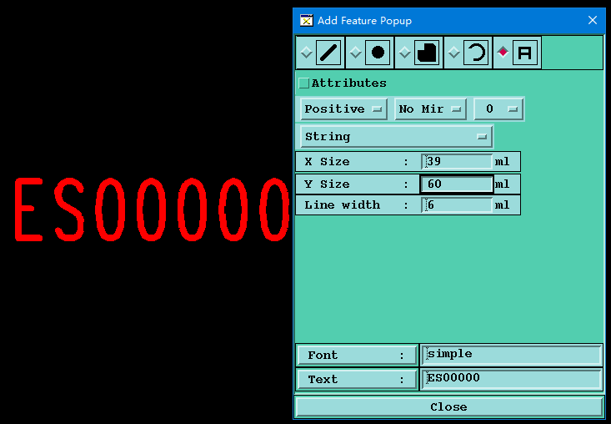  - 空间不足序列号可缩小，但需保证清晰可识别  - 序列号必须印在板内，当无空间需EQ与客户沟通是否印在工艺边上或增加工艺边印序列号
3 | 二维码尺寸和格式 | - 尺寸：6X6mm。格式：QRC0DE格式；  - 二维码不能打印在线路或焊盘上，打在基材或盖油铜面上。
4 | 添加要求 | - 二维码和序列号优先加在单元板内，无空间时二维码可加到工艺边。当工艺边需印二维码时，工艺边加宽至9mm。序列号、二维码可不用紧邻。  2）针对多层板，序列号、二维码印在元器件（CS）面,CS面无空间时添加在SS面；  3）双面板优先正反两面都印，当一面没空间时，可只在另一面印；  4）单面、0层板规则同双面板；  5）SET拼板每PCS均加序列号和二维码，无空间时二维码加到工艺边上，二维码加1个，按板内序列号打印范围，如板内序列号为“*****08、*****09、*****10、*****11，二维码号为：*****08~****11”；  6）板内无空间EQ回复序列号可加在工艺边上，工艺边序列号按客户给的号打印范围，如“*****01~****10”，加1个二维码，内容同序列号。  比如：  - set(1*10),客户给了6个号，印****01~*****06  2）出货2个set（1*10），客户给了20个号,第1个set印*****01~*****10，第2个set印*****11~*****20
5 | NOPE订单 | - Pcs或set出货，pcs及set中的PCS均需添加序列号和二维码；  2）空间不足序列号加板内，无工艺边时与销售沟通是否加工艺添加二维码或不添加二维码；有工艺边时，工艺边的二维码只需要按板内的序列号印个范围，如板内序列号为“*****08、*****09、*****10、*****11，二维码号为：*****08~****11”；  3）空间不足无法添加序列号和二维码且无工艺边，与销售沟通如何处理；

预审部分：
1. （客诉问题点）铜厚错误,客户要求基铜35um,工程要求传递错误导致实物板成品铜厚35um,此代码铜厚要求,下线前需复核。
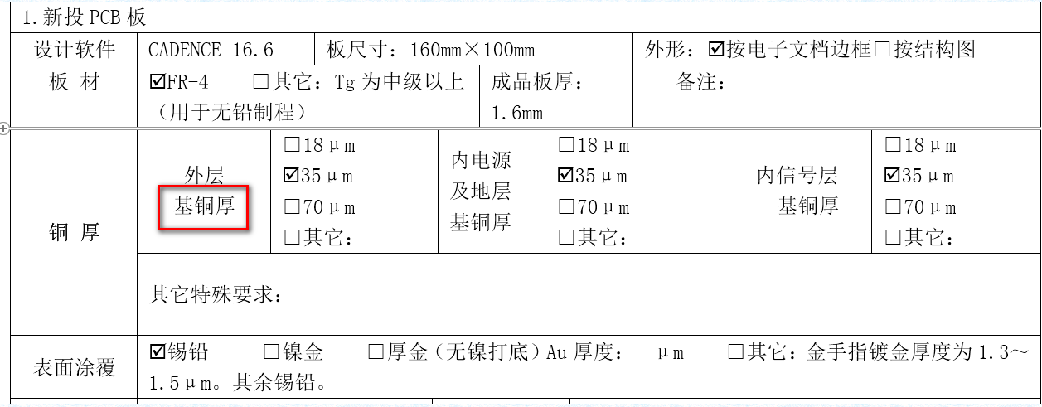
2. 共性问题按附件与客户沟通确认结果执行。
3. EQ确认要求：
工程问题确认内容可按电话、微信方式进行确认，但确认后仍需要提供WORD文档格式确认单（将最终确认结果备注在确认单中，如：已与XXX电话确认，按XXX制作），以便客户回签、存档及推动内部文件更改等闭环操作，避免客户质量检验时因实物板与原加工技术要求不符导致的质量反馈。
MI部分
- 采用阻焊油墨塞孔时，阻焊塞孔流程备注：
a) 塞孔深度标准不低于80%；
b) 塞孔饱满度≥70%；
- 采用阻焊油墨塞孔时功能检查、外观检查备注：
a) 塞孔深度标准不低于80%；
b) 塞孔饱满度≥70%（金相显微剖切图片累计塞孔凹陷深度和气泡在板厚方向的长度不大于30%）；
C）孔壁不露铜
- 过孔采用油墨塞孔表面处理为有/无铅喷锡时，在有/无铅喷锡、外观检查流程备注：油墨塞孔凹陷处不允许有锡珠；
- 采用树脂塞孔工艺，功能检查、外观检查备注：
包覆铜厚度≥12um、距离大于等于25um；盖覆铜≥12um，导通孔凹陷≤76um，凸起≤50um
5、外观检查备注：
按序列号顺序排序转包装；线宽精度90%以上，线路缺陷（缺口、凹陷、划伤、压痕、突出等）尺寸在10%以内；
- 内包装备注：按序列号顺序排序

FPC：
挠性印制电路板加工要求（单面、双面、多层、刚挠结合）
1.根据柔性印制板设计工艺性原则，对焊盘与铜线连接位置采取泪滴效果优化措施，如下图所示：
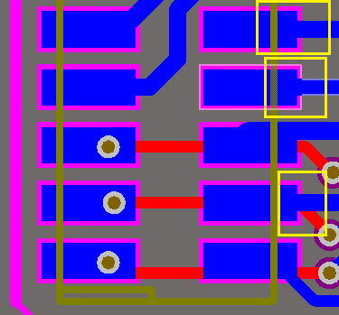 | 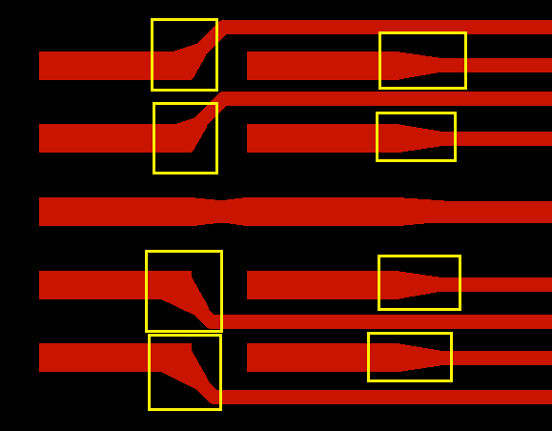
印制板图 | 泪滴效果优化
2.表面工艺：若印制板委托加工单中无要求，则采取沉镍金的表面处理工艺；
3.验收等级：GJB7548-2012；条件允许时按最新版执行；
4.翘曲度：≤0.75%
5.MI终检（功能检查、外观检查）备注：：外观按标准严控，等大的焊盘尺寸应大小一致，mark点不允许上阻焊字符。

MI部分：
1、印序列号工步备注：不允许断号，多投产板不印号入半成品库；

